МІНІСТЕРСТВО ОСВІТИ І НАУКИ УКРАЇНИ

ХАРКІВСЬКИЙ КОМП’ЮТЕРНО-ТЕХНОЛОГІЧНИЙ
КОЛЕДЖ НТУ «ХПІ»

Методичні рекомендації
щодо виконання практичних робіт

з дисципліни
«Теорія масового обслуговування»

Харків 2013
Методичні рекомендації щодо виконання лабораторних робіт з дисципліни «Теорія масового обслуговування» для студентів ХКТК НТУ «ХПІ» спеціальності: 5.05010101 “Обслуговування програмних систем і комплексів” та 5.05010301 “Розробка програмного забезпечення”

Розроблена викладачем Манєвою Р.І.

Розглянута і затверджена на засіданні циклової комісії комп′ютерних та інформаційних дисциплін

Протокол № від « » 2013 р.

Голова комісії _________________ Р.І. Манєва
Заступник директора
з навчальної роботи _______________ І.І.Дідух

ПРАКТИЧНА РОБОТА №1
«Загальні відомості про систему GPSS World. Створення та редагування найпростішої імітаційної моделі»

1 Тема роботи: Моделювання роботи переговорного пункту.

2 Мета роботи: Вивчити основні оператори системи GPSS World на найпростіших прикладах.

3 Теоретичний матеріал
Мова GPSS - це мова декларативного типу, побудований за принципом об'єктно-орієнтованої мови. Основними елементами цієї мови є транзакти і блоки, які відображають відповідно динамічні і статичні об'єкти модельованої системи.
Будь GPSS-модель обов'язково повинна містити такі об'єкти, як блоки і транзакти. Послідовність блоків GPSS-моделі показує напрямки, в яких перемішуються динамічні елементи-транзакти.
У мові GPSS все транзакти нумеруються по мірі їх появи в моделі. Параметри транзактов відображають властивості модельованого динамічного об'єкта. Наприклад, якщо моделюється рух
автомобілів на ділянці дороги, то параметрами транзакта (автомобіля) залежно від цілей моделіровання можуть бути швидкість, гальмівний шлях, габарити та інші.
На початку моделювання в GPSS-моделі не існує жодного транзакта. В процесі моделіровання транзакти входять в модель в певні моменти часу, що відповідають логіці функціонування модельованої системи. Пройшовши певну розробником моделі послідовність блоків транзакти залишають модель. У загальному випадку в моделі одночасно існує кілька транзактов, але в кожен момент часу рухається тільки один з них.

4 Вихідні дані роботи
Вихідні дані обираються за варіантами з таблиці 1.1.

5 Хід виконання практичної роботи
Розглянемо найпростішу систему обслуговування, наведену на наступній схемі7 (див. рис. 1.1):

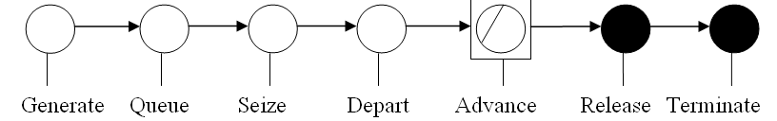

Рисунок 1.1 – Найпростіша система обслуговування

Generate A, B - вхід в систему, початок моделювання
В поле операнду A вказується середній інтервал часу між прибуттям на переговорний пункт відвудувачів.
В поле операнду B вказується відхилення надходження відвідувачів від середнього.
Queue - організація черги;
Seize - «захоплення» з черги;
Depart - вихід з черги, надходження на обслуговування;
Advance - процес обслуговування;
Release - «випуск» після обслуговування;
Terminate - висновок програмного значення, вихід із системи.
Необхідно промоделювати роботу переговорного пункту:
Потік відвідувачів (потреб), що приходять до переговорного пункту, є рівномірним. Інтервал прибуття відвідувачів [6±2] хв. Час розмови по телефону [6±1] хв. Треба визначити середній час очікування в черзі та середню довжину черги .
Для організації виведення інформації в GPSS World необхідно виконати наступні кроки.
1. Створити модель, вибравши пункт меню Command / Create Simulation.
2. Запустити процес імітації, вибравши пункт меню Command / STARТ.
У вікні середовища GPSS World введемо наступний код:

GENERATE 6,2 ; генерує вхід потреби в систему
Queue 1 ; збільшує зміст черги на 1 потребу
Seize KAN ; визначає зайнятість каналу KAN
Depart 1 ; зменшує зміст черги на 1 потребу
Advance 6,1 ; обслуговує потребу на інтервалі [5, 7]
Release KAN ; звільнення каналу KAN
Terminate 1 ; вихід потреби з системи
Start 200 ; моделювання обслуговування 200 потреб

В результаті запуску програми на виконання отримуємо звіт і звідки знаходимо наступні величини: середній час очікування в черзі (AVE.TIME) та середня довжину черги (MAX COUNT).
Результати лабораторної роботи необхідно привести в звіті з лабораторної роботи, який повинен відповідати стандарту і містити: мету роботи, завдання, текст програми, результати моделювання, висновки.

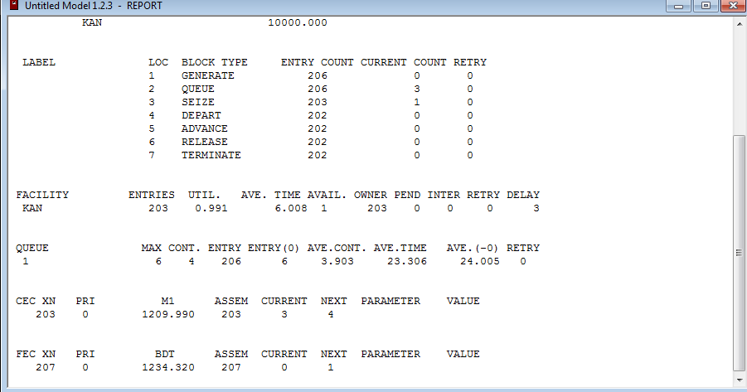
Рисунок 1.2 – Результати роботи програми

Питання до захисту :

Які типи СМО ви знаєте?
Відповідь: СМО поділяються на
- системи з втратами, в яких вимоги, що не знайшли в момент надходження жодного вільного приладу, втрачаються;
- системи з очікуванням, в яких є накопичувач нескінченної ємності для буферизації надійшли вимог, при цьому очікують вимоги утворюють чергу;
- системи з накопичувачем кінцевої ємності (чеканням і обмеженнями), в яких довжина черги не може перевищувати ємності накопичувача; при цьому вимога, що надходить в переповнену СМО (відсутні вільні місця для очікування), втрачається.

Для розв`язку яких задач доцільно використовувати GPSS?
Відповідь: при моделюванні руху автомобілів на ділянці дороги, то параметрами транзакта (автомобіля) залежно від цілей моделіровання можуть бути швидкість, гальмівний шлях, габарити та інші.

Яка дисципліна черги використовується при моделюванні роботи переговорного пункту?
Відповідь: Стек.

Якими параметрами характеризується блок GENERATE?
Відповідь:
Generate A, B - вхід в систему, початок моделювання
В поле операнду A вказується середній інтервал часу між прибуттям на переговорний пункт відвудувачів.
В поле операнду B вказується відхилення надходження відвідувачів від середнього.

Роботу виконала Роботу перевірив
Студентка гр. ОПК-414 Викладач
Петренко Віта Фесенко Д.В.

ПРАКТИЧНА РОБОТА №2
«Загальні відомості о системі GPSS World. Налаштування установок та засобів виводу результатів моделювання»

1 Тема роботи: Налаштування установок та виведення результатів моделювання в системі GPSS World.

2 Мета роботи: Знайомство з інтерфейсом системи GPSS World і пунктами меню вікна програми.
.
3 Теоретичний матеріал.
Система GPSSW має ієрархічну систему меню, що складається з головного меню, систем, що випадають і спливаючих меню (підменю). Головне меню служить для виклику випадаючих меню. Набір пунктів головного меню розташовується у другому рядку головного вікна системи GPSS.
При запуску програми з'являється вікно, зображене на рисунку 2.1:

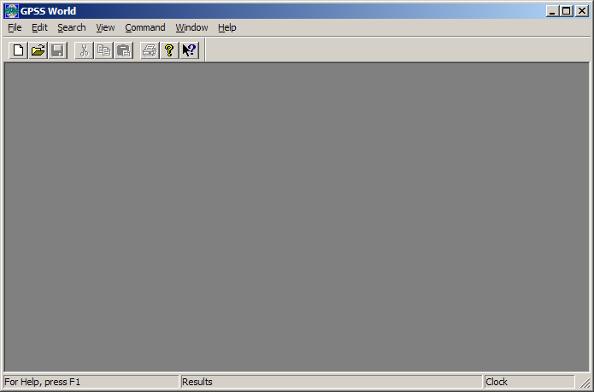

Рисунок 2.1 – Вікно програми

Меню Файл (File) містить пункти для створення нової моделі, відкриття тієї, що вже існує, збереження змін, закриття моделі і вихід з програми в цілому.
Меню Правка (Edit) - операції з буфером обміну (вирізувати, копіювати, вставити), додавати/видаляти рядок, редагування шрифту програмної коди, зміну налаштувань системи, а також дозволяє вставляти в текст програми блоки (шаблони команд). Всього система GPSS World має 53 блоки і 25 команд.
У пункті Налаштування меню Правка можна набудувати процеси моделювання, створення звітів, генерацію випадкових чисел і ідентифікуючих ключів, а також багато що інше.
Пункт меню Пошук (Search) дозволяє шукати слово або рядок в програмному коді, замінювати деяке слово на інше, маркірувати або знімати маркіровку рядків, а також перевіряти код на помилки.
Меню Вигляд (View) дозволяє настроювати панелі інструментів вікна системи.
Меню Команда (Command) служить для запуску процесу моделювання, а також настроювати процес моделювання за допомогою відповідних команд.
Меню Вікно (Window) надає можливість настроювати зовнішній вигляд вікна, тобто вибудовувати внутрішні вікна черепицею або каскадом.
У меню Довідка (Help) можна проглянути інформацію про версію системи і її розробників, звернутися до довідкових даних системи.

4 Вихідні дані роботи
Модель телефонного переговорного пункту, що була створена в лабораторній роботі № 1.

5 Хід виконання практичної роботи
На прикладі моделювання телефонного переговорного пункту, розглянутого в лабораторній роботі № 1, необхідно розглянути перераховані можливості системи більш детально:
1. Вивчити можливості редагування шрифтів.
2. Вивчити можливості вставки блоків GPSS в модель.
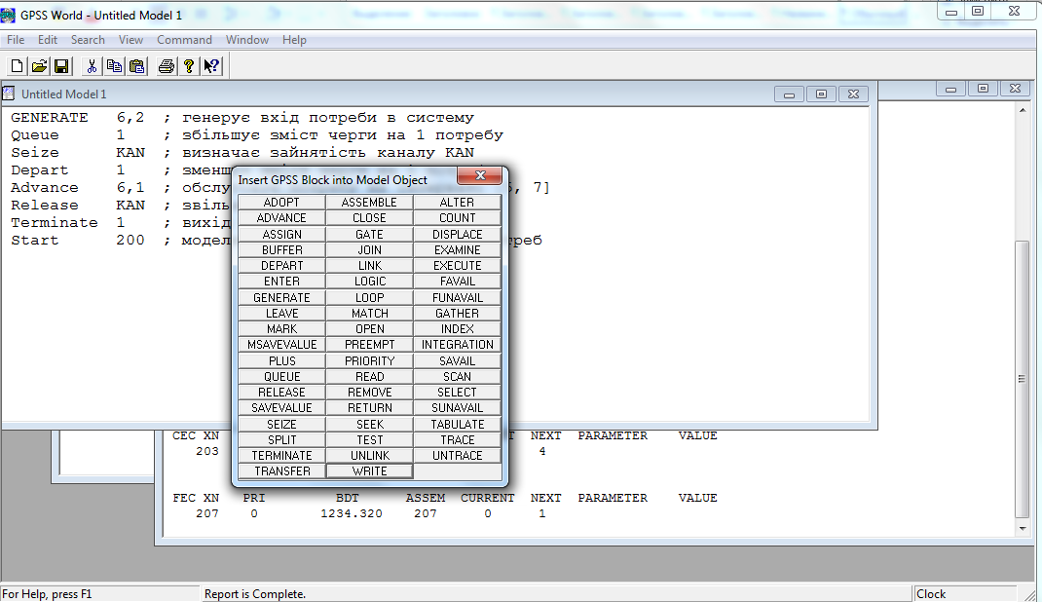
Рисунок – результат роботи програми

3. Ознайомитися з можливостями настройки моделі.
4. Запустити покрокове виконання процесу моделювання. Для цього спочатку необхідно видалити рядок програмного коду Start 200 і запустити програму на виконання за допомогою пункту Create Simulation меню Command. Потім необхідно запустити покрокове виконання моделі, вибравши команду Start з меню Command.
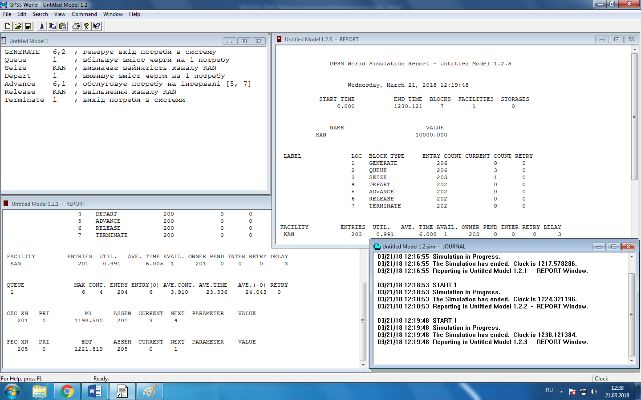
Рисунок – результат виконання роботи

5. Ознайомитися з можливостями перевірки програми на помилки.
Необхідно оформити звіт про виконану лабораторній роботі. Звіт повинен бути оформлений відповідно до необхідного стандартом і містити: мета роботи, завдання, результати виконання завдань по ознайомленню із системою GPSS, висновки щодо використання кожного з пунктів меню системи GPSS.

Питання до захисту :

Які можливості існують в системі для виведення результатів моделювання?
Відповідь:

В якому вікні можна побачити в повідомленні про помилки?
Відповідь: в вікні Journal

Перерахуйте можливості вставки блоків GPSS в модель?
Відповідь: через вікно Edit – Insert GPSS Blocks, обираємо потрібний нам варіант.

Призначення звіту системи та журналу?
Відповідь:

Роботу виконала Роботу перевірив
Студентка гр. ОПК-414 Викладач
Петренко Віта Фесенко Д.В.

ПРАКТИЧНА РОБОТА №3
«Загальні відомості о системі GPSS World. Складові системи. Моделювання в інтерактивному режимі»

1 Тема роботи: Складові системи GPSS World. Моделювання в інтерактивному режимі

2 Мета роботи: Вивчити основні складові частини системи GPSS World. Ознайомитися з можливостями моделювання в інтерактивному режимі на прикладі імітаційної моделі роботи майстерні. Знайти шукані параметри функціонування системи.

3 Теоретичний матеріал
Дисципліни обслуговування визначають:
- За яких умов припиняється обслуговування вимог;
- Як вибирається для обслуговування наступну вимогу;
- Що робити c частково обслужених вимогою.
Система GPSSW включає:
- різні типи об'єктів мови імітаційного моделювання GPSS;
- мова програмування високого рівня PLUS;
- блокові конструкції, команди, системні числові атрибути;
- строкові, математичні, сервісні і інші процедури;
- функції типових розподілів.
Розглянемо деяких операторів мови GPSS:
Обчислювальні і логічні оператори GPSS відображені у таблиці 3.1.

Таблиця 3.1 - Обчислювальні і логічні оператори GPSS
Оператор | Приклад | Опис
^ | A^B | Піднесення до ступеня
# | A#B | Множення
\ | A\B | Цілочисельне ділення
@ | A@B | Цілочисельний залишок
>= | A>=B | ={1(True);0(False)}
<= | A<=B | ={1(True);0(False)}
< | A<B | ={1(True);0(False)}
> | A>B | ={1(True);0(False)}

Математичні процедури мови GPSS: ABS, ATN, TAN, COS, SIN, LOG, SQR.
Функції розподілу: EXPONENTIAL, PARETO, POISSON, BINOMIAL, UNIFORM.
Розглянемо деякі блоки системи GPSS, що зображені в таблиці 3.2.

Таблиця 3.2 – Деякі блоки системи GPSS
Блок | Опис
ENTER A[,B] | Увійти. А - ім'я багатоканального пристрою, В - кількість займаних одночасно пристроїв.
LEAVE A[,B] | Вийти. А - ім'я багатоканального пристрою, В - кількість пристроїв, що звільняються.
PREEMPT A,[B],[C],[D],[E] | Захопити. А - ім'я пристрою, В - Можливість захоплення по пріоритету, З - ім'я блоку, в який переходить перерваний транзакт.

Закінчення таблиці 3.2
RETURN A | Звільнити. А - ім'я пристрою.
GATE X A[,B] | X - логічний оператор, A - ім'я або номер об'єкту, для якого проводиться перевірка, B - номер наступного блоку для транзакта, якщо логічний оператор має значення “брехня”.
PRIORITY A[,B] | Призначити пріоритет. А - нове значення пріоритету.
TRANSFER A[,B],C | Передати. A - вірогідність передачі транзакта в блок З; B - позиція блоку, в яку повинен перейти транзакт з вірогідністю 1-а; З - позиція блоку, в яку повинен перейти транзакт з вірогідністю А.
ASSIGNA[+,-],B[,C] | Призначити. А - номер або ім'я параметра, що модифікується або задається, В - величина, використовувана для модифікації, З - ім'я функції.
INDEX A,B | Змінює параметр активного транзакта. А - номер параметра - джерела, В - значення, яке буде додано до вмісту А і відправлено до параметра 1.
FAVAL А | Переводить одноканальний пристрій в доступний стан. А - номер одноканального пристрою.
FUNAVAL A,B,C.. | Переводить одноканальний пристрій в недоступний стан. A - номер одноканального пристрою.
SAVAL А | Переводить багатоканальний пристрій в доступний стан. А - номер багатоканального пристрою.
SUNAVAL А | Переводить багатоканальний пристрій в недоступний стан. A - номер багатоканального пристрою.
QTABLE A,B,C,D | Таблиця. А - ім'я черги, В - перше граничне значення, З - ширина всіх проміжних інтервалів, D - загальне число інтервалів таблиці.

- Вихідні дані роботи
Вихідні дані обираються за варіантами з таблиці 3.3

Таблиця 3.3 – Вихідні дані
Назва | Номер варіанту
 | 1 | 2 | 3 | 4 | 5 | 6 | 7 | 8 | 9
Інтервал прибуття виробу | [22±3] | [21±5] | [25±3] | [24±3] | [26±4] | [27±2] | [19±3] | [25±4] | [26±5]
Час ремонту | [32±3] | [35±3] | [36±3] | [36±2] | [34±1] | [31±4] | [34±2] | [37±3] | [38±2]
 | 11 | 12 | 13 | 14 | 15 | 16 | 17 | 18 | 19
Інтервал прибуття виробу | [27±3] | [28±2] | [24±3] | [25±2] | [26±4] | [27±2] | [22±3] | [24±4] | [21±5]
Час ремонту | [35±3] | [32±3] | [36±2] | [34±1] | [35±4] | [37±2] | [39±3] | [38±5] | [38±3]

5 Хід виконання практичної роботи
Розглянемо використання інтерактивного режиму моделювання на конкретному прикладі.
Постановка задачі: у майстерню поступають для ремонту деякі вироби з інтервалом 29±3 хвилини з рівномірним законом розподілу. Відомий час ремонту 31±4 з рівномірним законом розподілу. Визначити параметри функціонування системи, побудувати графік черги в майстерню.
У системі GPSSW створимо нову модель і введемо наступний програмний код:
Initial X1, 31
Initial X2, 4
Generate 29,3
Queue remont
Seize master
Depart remont
Advance X1, X2
Release master
Terminate 1
Транслюємо модель за допомогою команди Create Simulation меню Command.
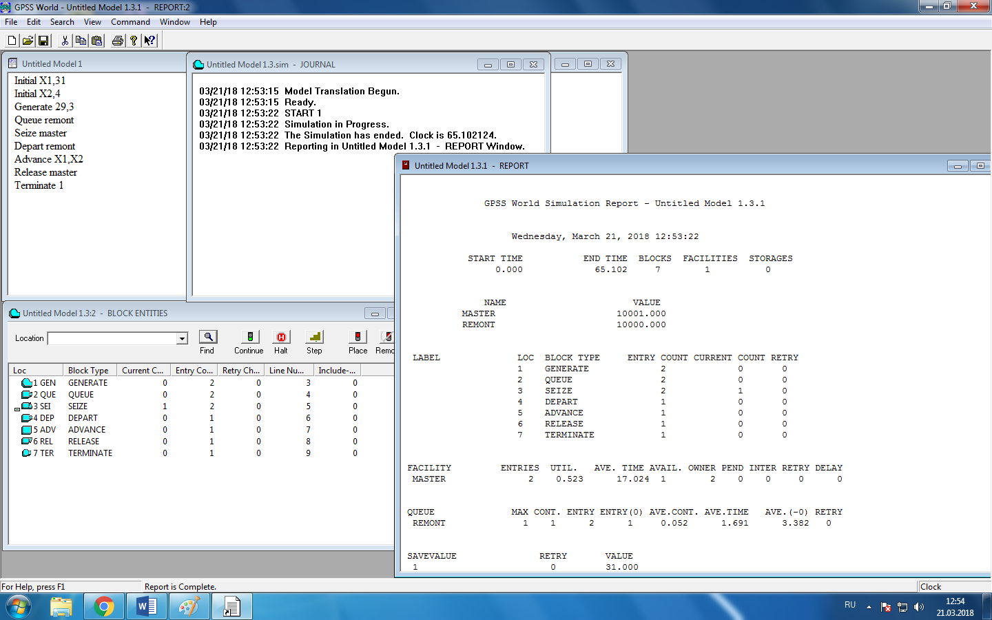
Рис. - Транслюємо модель за допомогою команди Create Simulation меню Command

Після успішної трансляції моделі відкриємо діалогове вікно Block Entities (рисунок 3.1), вибравши в меню Window пункт Simulation Window-> Blocks Window.

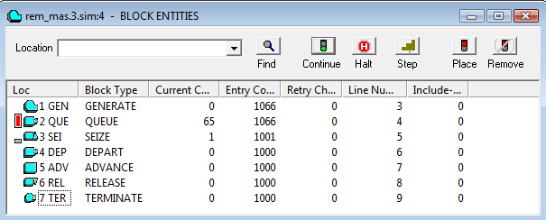
Рисунок 3.1 - Діалогове вікно Block Entities

Для моделювання в інтерактивному режимі необхідно мати активну вимогу, яку можна отримати використовуючи команду STOP для переривання процесу моделювання, або дочекавшись закінчення процесу моделювання.
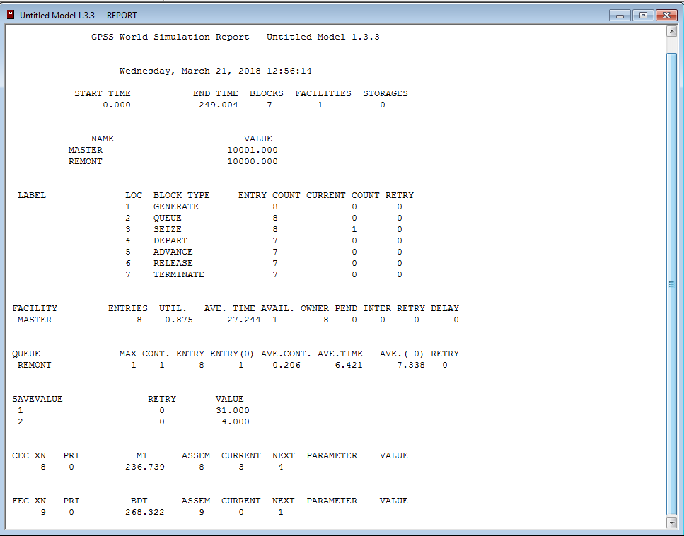
Рис. – Report після використання блоків

Команду STOP можна викликати з діалогового вікна Block Entities, вибравши команду, перед виконанням якої необхідно зупинити моделювання, і натиснувши на кнопку Place діалогового вікна Block Entities. При цьому в журналі з'явиться повідомлення про те, що перед відповідним блоком поміщена точка зупинки. Наявні точки зупинки можна переглянути, використовуючи меню Window-> Simulation Snapshot-> User Stops. Для видалення точки зупинки, можна використовувати кнопку Remove діалогового вікна Block Entities. При цьому в журналі з'явиться повідомлення про те, що перед відповідним блоком точка зупинки видалена.
Діалогове вікно Block Entities також надає можливість відстежувати параметри блоків і виконувати покрокове моделювання.
Запустимо програму на виконання, використовуючи команду START меню Command. У діалоговому вікні Start Command введемо кількість виробів, які передбачається відремонтувати, рівне 500 і запустимо моделювання.
У місці, де була поміщена точка зупинки, моделювання буде зупинено, і користувач може внести зміни в модель, використовуючи, наприклад, меню Command-> Custom і вводячи необхідні команди для виконання на поточному етапі виконання моделі.
Змінимо час ремонту після обробки 500 деталей. Нову величину часу ремонту візьмемо з текстового файлу.
Для цього створимо текстовий файл за допомогою команди New меню File наступного змісту:
INITIAL X1, 10
INITIAL X2, 2
Назвемо його, наприклад, «rem_mas.txt».
Видалимо створені раніше точки зупинки і продовжимо моделювання за допомогою команди CONTINUE.
Після моделювання обробки 500 деталей, внесемо зміни в модель, використовуючи меню Command-> Custom і ввівши в полі діалогового вікна Simulation Command команду
INCLUDE "rem_mas.txt"
Промоделюємо ремонт ще 500 виробів і проаналізуємо зміни у функціональних параметрах системи.

Питання до захисту :

Для чого потрібно проводити покрокове моделювання?
Відповідь:

Для чого використовується оператор Depart?
Відповідь: Depart - вихід з черги, надходження на обслуговування;

Визначити наступні параметри моделі: коефіцієнт завантаження касира, середній час обслуговування на касі?
Відповідь:

Чому дорівнюють характеристики черги: середній час очікування в черзі до продавця та середня довжина черги ?
Відповідь:

Роботу виконала Роботу перевірив
Студентка гр. ОПК-414 Викладач
Петренко Віта Фесенко Д.В.

ПРАКТИЧНА РОБОТА №4
«Загальні відомості про систему GPSS World. Графічні можливості системи при відображенні результатів моделювання»

1 Тема роботи: Графічні можливості системи GPSS World при відображенні результатів моделювання

2 Мета роботи: Вивчити основні графічні можливості системи GPSS World при відображенні результатів моделювання. Ознайомитися з можливостями побудови графіків і гістограм на прикладі імітаційної моделі роботи майстерні. Знайти шукані параметри функціонування системи.

3 Теоретичний матеріал
Для накопичення вибіркових значень випадкових величин і статистичної обробки цих вибірок використовуються GPSS-таблиці. Графічним аналогом GPSS-таблиці є гістограмма вибіркових значень випадкової величини, яку можна продивитися у вікні таблиці. Перш ніж використовувати таблицю, її необхідно визначити, А потім задати збираються вибіркові значення.
Оператор TABLE (ТАБЛИЦЯ). У моделі може бути декілька таблиць. Кожну таблицю потрібно спочатку визначити і лише потім використати в моделі. Для визначення таблиці необхідно вказати:
1) ім'я таблиці (числове або символьне);
2) ім'я випадкової змінної, значення якої буде табулюватися;
3) число, що є першим граничним значенням. (Значення вибірки, менші або рівні цього числа, потрапляють в самий лівий (нижній) інтервал (частотний клас) таблиці);
4) ширину інтервалу, загальну для всіх інтервалів таблиці за винятком лівого (нижнього) і правого (верхнього);
5) загальне число інтервалів таблиці, включаючи нижній і верхній. Формат оператора представлений в таблиці.
Для збору статистичних даних про черги використовується оператор QTABLE. Його формат збігається c форматом оператора TABLE, за винятком того, що операнд А задає ім'я черги.

Таблиця 4.1 – Операнди оператора TABLE
Поле | Інформація поля
Мітка | Ім`я таблиці
Операція | TABLE
Операнд А | Стандартний числовий атрибут, значення якого враховується в таблиці
Операнд В | Перше граничне значення (ціле число)
Операнд С | Ширина всіх проміжних інтервалів (ціле позитивне число)
Операнд D | Загальне число інтервалів таблиці, включаючи лівий і правий (ціле позитивне число)

4 Вихідні дані роботи
Модель ремонтної майстерні з лабораторної роботи № 3.

- Хід виконання практичної роботи
Вікно графіків використовується для графічного відображення змін значень стандартних числових атрибутів, обраних користувачем в процесі моделювання. Використовуючи пункт меню Window / Simulation Window / Plot Window ..., можна побудувати до восьми таких графіків.
Розглянемо призначення полів діалогового вікна Edit Plot Window:
1. Група New Expression (новий вираз) призначена для додавання нового виразу до списку відображуваних виразів. Після заповнення полів цієї групи користувач може натиснути кнопку Plot для додавання введеного вираження в список відображення виразів. Користувач може також натиснути кнопку Memorize (запам'ятати) для збереження вираження c метою подальшого використання. У полі Label задається ім'я вираження, а в полі Expression - саме вираження користувача.
2. У групі Window Contents (вміст вікна) відображається список виразів і ставиться низка глобальних налаштувань графіка. У полі Title задається заголовок графіка, а в полі Time Range - тривалість тимчасового інтервалу, відображається на графіку. Поля Min Value і Max Value визначають відповідно мінімальне і максимальне значення відображається величини. Кнопка Remove ви ¬ користується для видалення вираження.
3. Група Memorized Expressions (збережені вираження) отримає перелік збережених виразів користувача.
Якщо значення відображуваного вираження виходять за межі, зазначені в параметрах Min Value і Max Value, або тривалість часу імітації перевищує Time Range, користувач може переглянути цікаві його значення виразів, прокрутивши зображуються з допомогою горизонтальних і вертикальних смуг прокручування.
Розглянемо використання графічних можливостей системи. Побудуємо гістограму часу перебування деталей у черзі на ремонт.
Для цього на початку тексту програми визначимо таблицю t_rem, в яку буде збиратися статистична інформація про час перебування деталей у черзі на ремонт:
t_rem QTABLE remont, 0,50,23
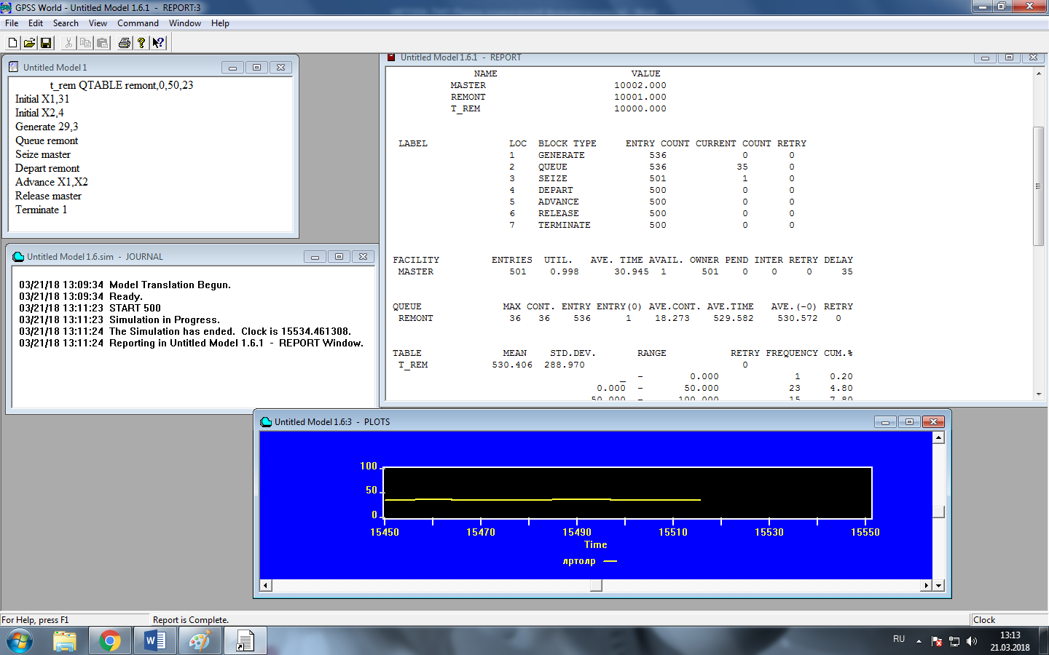
Рисунок – виконання роботи програми

Промоделюємо обробку 500 деталей. У меню Window-> Simulation Window-> Table Window виберемо таблицю t_rem і побудуємо для неї гістограму.
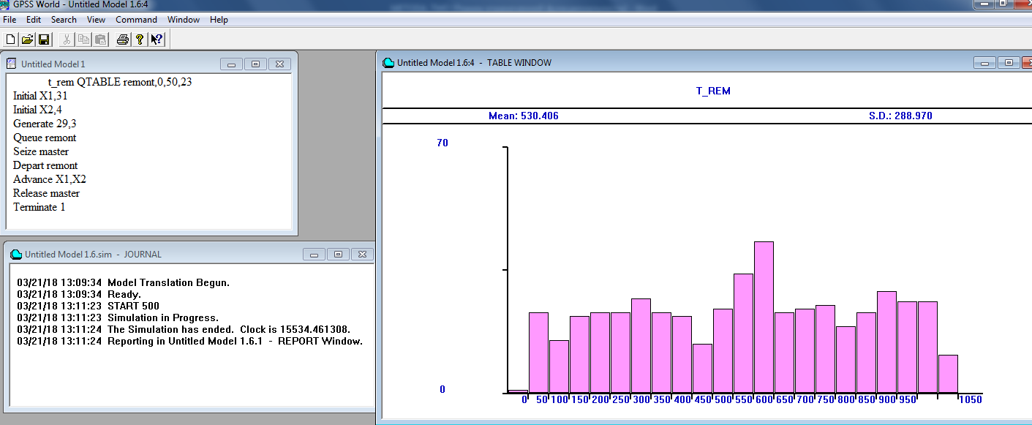
Рисунок – виконання роботи програми
Побудуємо графічне представлення кількості деталей у черзі на ремонт. Для цього використовуємо вікно Plot Window меню Window-> Simulation Window. У полі Expression запишемо кількість деталей в черзі remont. Для цього використовуємо вираз Q $ remont.
Питання до захисту :

Чим відрізняється формат оператору QTABLE від TABLE?
Відповідь: Оператор TABLE (ТАБЛИЦЯ). У моделі може бути декілька таблиць. Кожну таблицю потрібно спочатку визначити і лише потім використати в моделі.
Для збору статистичних даних про черги використовується оператор QTABLE. Його формат збігається c форматом оператора TABLE, за винятком того, що операнд А задає ім'я черги.

Який параметр обернено-пропорційний довжині черги?
Відповідь:

Для чого потрібно будувати гістограми?
Відповідь:

Роботу виконала Роботу перевірив
Студентка гр. ОПК-414 Викладач
Петренко Віта Фесенко Д.В.

ПРАКТИЧНА РОБОТА №5
«Можливості середовища GPSS з моделювання безперервних процесів»

1 Тема роботи: Моделювання системи «хижак-здобич.

2 Мета роботи: Побудувати імітаційну модель системи «хижак-здобич», використовуючи найпростішу модель Лотки-Вольтерра. Промоделювати поводження системи та побудувати графіки залежності кількості хижаків і здобичі від часу. Знайти стаціонарну точку системи.

3 Теоретичний матеріал
Розглянемо математичну модель спільного існування двох біологічних видів (популяцій) типу "хижак - жертва", звану моделлю Вольтерра-Лоткі. Вперше вона була отримана А. Лоткі (1925 р.), який використовував її для опису динаміки взаємодіючих біологічних популяцій. Трохи пізніше і незалежно від Лотки аналогічні (і більш складні) моделі були розроблені італійським математиком В. Вольтерра (1926 р.), глибокі дослідження якого в галузі екологічних проблем заклали фундамент математичної теорії біологічних співтовариств або так званої математичної екології.
Постановка завдання:
Нехай два біологічні види спільно мешкають в ізольованому середовищі. Серед стаціонарних і забезпечує в необмеженій кількості всім необхідним для життя один з видів, який будемо називати жертвою. Інший вид - хижак також знаходиться в стаціонарних умовах, але харчується лише особинами першого виду. Це можуть бути карасі та щуки, зайці і вовки, миші та лисиці, мікроби і антитіла і т. д. Тоді рівняння зміни кількості жертв має вигляд:
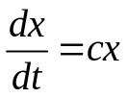
де:
с - це коефіцієнт народжуваності жертв
x - це величина популяції жертв
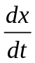 - це швидкість приросту популяції жертв.

Так як хижаки стабільним харчуванням не забезпечені, то вони вимирають. Отже рівняння для хижаків прийме вигляд:
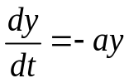

де:
a - це коефіцієнт убутку хижаків
y - це величина популяції хижаків
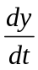 - Це швидкість приросту популяції хижаків.
Зустрічі хижаків і жертв (які), вбивають жертв з коефіцієнтом b і народжують нових хижаків з коефіцієнтом рівним kb, де k - коефіцієнт народжуваності хижаків. З урахуванням цього, отримуємо систему рівнянь:

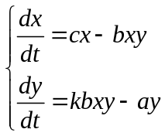

Кількість жертв і хижаків можна знайти, проінтегрувати рівняння цієї системи. Інтегрування в середовищі GPSS виконується за допомогою команди INTEGRATE.
Команда INTEGRATE встановлює інтегрування і пороги безперервної змінної. Формат команди:
NAME INTEGRATE A, [B], C, [D], [E]

Таблиця 5.1 - Операнди команди INTEGRATE
Операнд | Значення | Результат за замовчуванням
А | Похідна | Помилка
В | Поріг 1 | Null
С | Мітка 1 | Null
D | Поріг 2 | Null
Е | Мітка 2 | Null

NAME - ім'я змінної користувача.
Значення операндів:
А - похідна. Операндом А може бути ім'я, число, рядок, вираз в дужках або стандартний числовий атрибут.
У - перше граничне значення (поріг). Операндом В може бути ім'я, число, рядок, вираз в дужках або стандартний числовий атрибут.
C - перша мітка. Операндом C може бути ім'я, позитивне ціле число, вираз в дужках або стандартний числовий атрибут. Операнди В і C: або обидва використовуються, або обидва не використовуються.
D - друге порогове значення (поріг). Операндом D може бути ім'я, число, рядок, вираз в дужках або стандартний числовий атрибут.
E - друга мітка. Операндом E може бути ім'я, позитивне ціле число, вираз в дужках або стандартний числовий атрибут. Операнди D і E: або обидва використовуються, або обидва не використовуються.
При використанні інтегрування моделювання виконується по черзі в безперервних і дискретних стадіях. У процесі імітації при плануванні подій виконується дискретна стадія моделювання. У цьому випадку годинник модельного часу просуваються від події до події. Між моментами настання подій виконується безперервна стадія моделювання, протягом якої інтегрування здійснюється з маленькими приростами часу, що називаються мінікроками. Графік змінної інтегрування виводить проміжні значення в кінцях мінікроків. Коли відбувається перетин порогу, генерується транзакт та моделювання переходить в дискретну стадію. Безперервна і дискретна стадії можуть взаємодіяти. Наприклад, інтегрованим змінним користувача в дискретної стадії можуть бути призначені нові значення. Це можна зробити, використовуючи оператори EQU або викликаючи призначені для цього PLUS-процедури.
Для обчислення значення похідної, наприклад для обчислення величини приросту кількості хижаків за час dt, можна використовувати наступну PLUS-процедуру:
PROCEDURE Hishnik_prirost() BEGIN
TEMPORARY Din_rojdeniy, Din_smerti, Din_prirosta;
IF (Hishnik < 0) THEN Hishnik = 0;
IF (Hishnik > 10e50) THEN Hishnik = 10e50;
Din_rojdeniy = K_ # B_ # Hishnik # Dobicha;
Din_smerti = A_ # Hishnik;
Din_prirosta = Din_rojdeniy - Din_smerti;
RETURN Din_prirosta;
END;
Аналогічно, можна скласти процедуру для обчислення величини приросту кількості видобутку за час dt. Дані процедури можна викликати в операндах команди INTEGRATE.

4 Вихідні дані роботи
Вихідні дані обираються за варіантами з таблиці 5.1.
Таблиця 5.1 – Вихідні дані
№ варіанту | Коефіцієнти |  |  |  | Початкова умова
№ варіанту | k | a | b | c | Колькість здобичі | Кількість хижаків
1 | 0.2 | 0.004 | 0.0004 | 0.04 | 200 | 40
2 | 0.5 | 0.008 | 0.0002 | 0.06 | 1000 | 30
3 | 0.01 | 0.004 | 0.001 | 0.05 | 800 | 100
4 | 0.5 | 0.008 | 0.0001 | 0.05 | 1000 | 80
5 | 0.2 | 0.009 | 0.0002 | 0.04 | 200 | 250
6 | 1 | 0.5 | 0.004 | 0.1 | 300 | 50
7 | 0.2 | 0.008 | 0.0002 | 0.04 | 750 | 45
8 | 0.2 | 0.004 | 0.0004 | 0.04 | 800 | 100
9 | 0.5 | 0.008 | 0.0002 | 0.06 | 1000 | 80
10 | 0.01 | 0.004 | 0.001 | 0.05 | 200 | 250
Закінчення таблиці 5.1
11 | 0.5 | 0.008 | 0.0001 | 0.05 | 300 | 50
12 | 0.2 | 0.009 | 0.0002 | 0.04 | 750 | 45
13 | 1 | 0.5 | 0.004 | 0.1 | 200 | 40
14 | 0.2 | 0.008 | 0.0002 | 0.04 | 1000 | 30
15 | 0.01 | 0.004 | 0.001 | 0.05 | 750 | 45
16 | 0.5 | 0.008 | 0.0001 | 0.05 | 1300 | 80
17 | 0.2 | 0.009 | 0.0002 | 0.04 | 200 | 150
18 | 1 | 0.5 | 0.004 | 0.1 | 200 | 150
19 | 0.5 | 0.008 | 0.0001 | 0.05 | 200 | 40
20 | 0.2 | 0.009 | 0.0002 | 0.04 | 1000 | 30

- Хід виконання практичної роботи
У системі GPSSW створимо нову модель і введемо наступний програмний код:

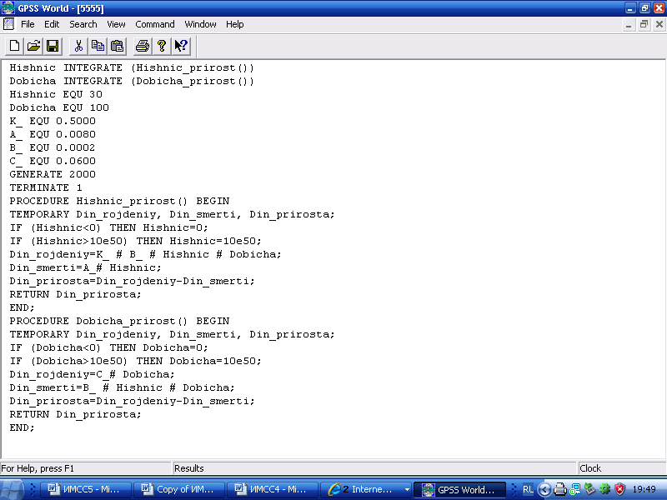
Запустимо програму на виконання, в результаті чого буде сформовано звіт про результати імітації.

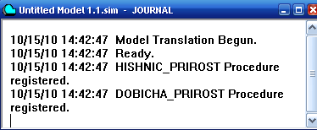

Для графічного подання кількості клієнтів у черзі виберемо пункт Plot Window меню Edit.
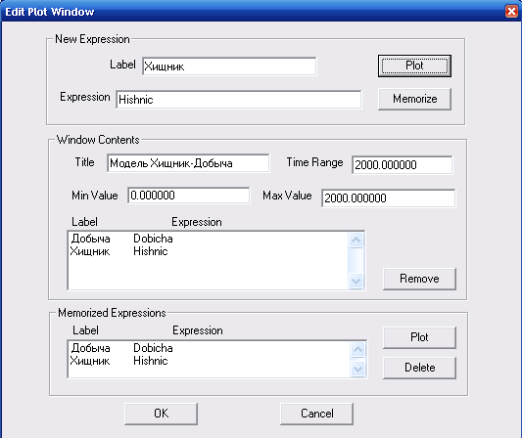

Отримуємо графік наступного вигляду:

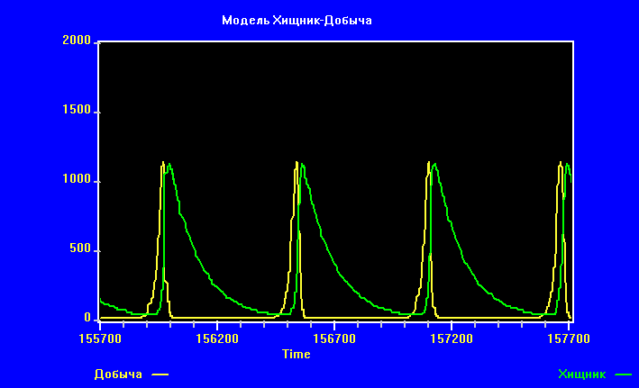

У системі GPSSW створимо нову модель і введемо наступний програмний код:
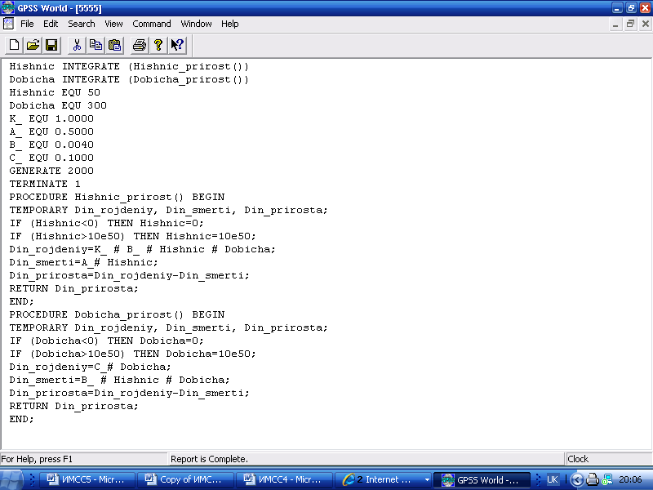
Запустимо програму на виконання, в результаті чого буде сформовано звіт про результати імітації.

Для графічного подання кількості клієнтів у черзі виберемо пункт Plot Window меню Edit.

Отримуємо графік наступного вигляду:

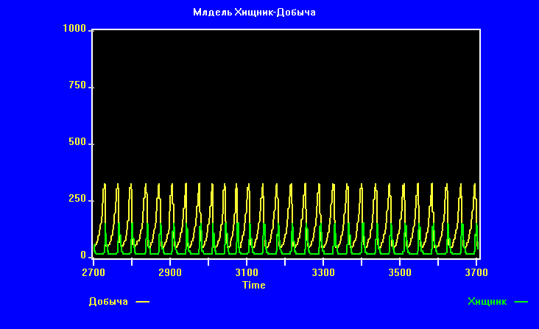

Питання до захисту :

Значення операндів команди INTEGRATE ?
Відповідь:________________________________________
_________________________________________________
Що таке стаціонарна точка системи?
Відповідь:________________________________________
_________________________________________________

Що відбувається під час дискретної стадії моделювання?
Відповідь:________________________________________
_________________________________________________

Які зміни відбудуться на графіку при збільшенні кількості здобичі і чому?
Відповідь:________________________________________
_________________________________________________

Роботу виконав Роботу перевірив

ПРАКТИЧНА РОБОТА №6
«Багатоканальна замкнута СМО з найпростішими потоками»

1 Тема роботи: Моделювання багатоканальної замкнутої СМО.

2 Мета роботи: Змоделювати роботу багатоканальної замкнутої системи масового обслуговування вантажівки.

3 Теоретичний матеріал
Припустимо, задана багатоканальна замкнута система масового обслуговування з необмеженим часом очікування і з найпростішими потоками. Ця система найбільш повно відповідає дійсності. Вона характеризується наступними особливостями:
• надходження вимог в систему на обслуговування відбувається по одному, таким чином є ймовірність надходження двох і більше вимог в один момент часу дуже мала, і нею можна знехтувати (потік вимог ординарний);
• ймовірність надходження наступних вимог в будь-який момент часу не залежить від можливості вступу в попередні моменти – потік вимог без післядії;
• потік вимог стаціонарний.
Функціонування багатоканальної замкнутої системи масового обслуговування можна описати через всі можливі його стани і через інтенсивність переходу з одного стану в інший.
Основними параметрами функціонування СМО є ймовірності стану системи, тобто можливість наявності вимог n (покупців, робітників, завдань, машин, неполадок) в системі – P_{n}. Так, ймовірність P₀ характеризує стан, коли в системі немає вимог і всі канали обслуговування простоюють, Р₁-коли в системі знаходиться тільки одна вимога і т.д.
Важливим параметром функціонування системи масового обслуговування є також середнє число вимог, що знаходяться в системі (тобто в черзі і на обслуговуванні), Nsyst і середня довжина черги, Noch. Вихідними параметрами, що характеризують систему масового обслуговування, є:
• число каналів обслуговування (кас, комп'ютерів, підйомних кранів, ремонтних бригад) - N;
• число вимог (покупців, робітників, завдань, машин, неполадок) - m;
• інтенсивність надходження однієї вимоги на обслуговування (тобто
число повернень вимоги в одиницю часу) - λ;
• інтенсивність обслуговування вимог - μ.

- Хід виконання практичної роботи
Потрібно промоделювати роботу багатоканальної системи масового обслуговування – замкнутою з експоненціальним законом поступлення вимог на обслуговування.
Відомо середній час поступлення вимог на обслуговування, рівний 10 хв., котрий підтінюються експоненціальному закону розподілу вірогідності. В системі масового обслуговування три канали. Потрібно змоделювати процес функціонування системи.
У вікні GPSS World був введений наступний код:

NAK STORAGE 3
************************
GENERATE ,,,10
MASH ADVANCE (Exponential(1,0,10))
ENTER NAK
TRANSFER ALL,KAN1,KAN3,3
KAN1 SEIZE CAN1
ASSIGN 1,CAN1
TRANSFER ,COME
SEIZE CAN2
ASSIGN 1,CAN2
TRANSFER ,COME
KAN3 SEIZE CAN3
ASSIGN 1,CAN3
COME LEAVE NAK
ADVANCE (Exponential(1,0,2))
RELEASE P1
TRANSFER ,MASH
************************
GENERATE 480
TERMINATE 1
START 1

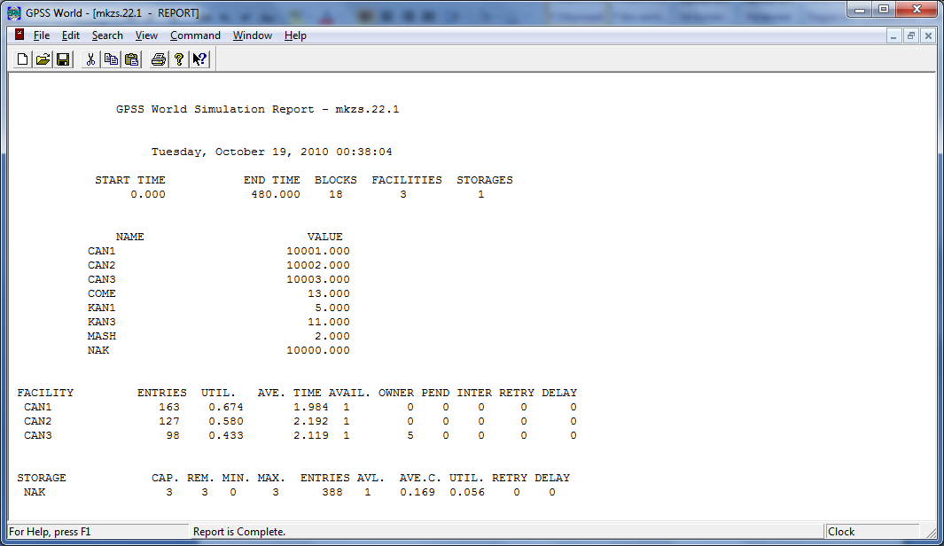

Знайдемо оптимальну завантаженість каналів. Для цього параметр AVE. C. не повинен перевищувати 1.

Питання до захисту :

Покажіть середній час застосування кожного каналу обслуговування?
Відповідь:________________________________________
_________________________________________________
Покажіть коефіцієнт застосування кожного каналу обслуговування?
Відповідь:________________________________________
_________________________________________________

Покажіть число входів в кожний канал обслуговування?
Відповідь:________________________________________
_________________________________________________

Роботу виконав Роботу перевірив

ПРАКТИЧНА РОБОТА №7
«Багатоканальна розімкнута СМО»

1 Тема роботи: Моделювання багатоканальної розімкнутої СМО.

2 Мета роботи: Змоделювати роботу багатоканальної розімкнутої системи масового обслуговування.

3 Теоретичний матеріал
Розімкнута мережа характеризується постійною і незалежною відстану мережі інтенсивністю потоку заявок на виході джерела заявок, причому інтенсивність заздалегідь відома і є параметром мережі.
Розімкнені мережі застосовуються для опису обчислювальних систем, в яких на обробці може перебувати змінне число задач, наприклад, обчислювальних систем оперативної обробки з розподілом часу.
Крім цього в багатоканальної СМО необхідно розрізняти два випадки:
• число вимог n, що надійшли в систему, менше кількості каналів обслуговування N, тобто всі вони перебувають на обслуговуванні (0 ≤ n <N);
• число вимог п, що надійшли в систему, більше або дорівнює числу каналів обслуговування N (N ≤ n), тобто N вимог обслуговуються, а решта r чекають у черзі (r = 1, 2, ..., n - N).

- Хід виконання практичної роботи
Задано багатоканальна розімкнена система масового обслуговування (рисунок 7.1) з необмеженим часом очікування і з найпростішими потоками, яка найбільш відповідає дійсності.
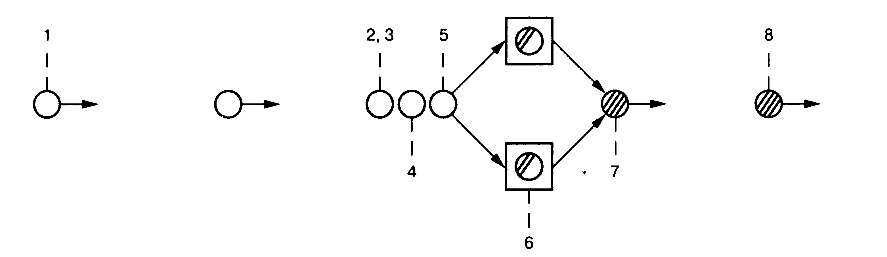
Рисунок 7.1 – Багатоканальна розімкнена СМО

У вікно GPSS World був введено наступний код:

NAK STORAGE 3
************************
GENERATE (Exponential (1,0,10))
ENTER NAK
TRANSFER BOTH, KAN1, KAN2
KAN1 SEIZE CAN1
ASSIGN 1, CAN1
TRANSFER, COME
KAN2 SEIZE CAN2
ASSIGN 1, CAN2
COME LEAVE NAK
ADVANCE (Exponential (2,0,2))
RELEASE P1
TERMINATE 1
START 100000

Після обслуговування вимога виходить з каналу обслуговування, і повинен появитися сигнал про звільнення останнього. Це робиться за допомогою оператору RELEASE.
Після цього вимога виходить з системи за допомогою оператору TERMINATE .
Останній оператор - керуюча команда START – яка з’ясовує скільки вимог буде потуплено в процесі моделювання системи.

Питання до захисту :

Покажіть середній вміст накопичувачу?
Відповідь:________________________________________
_________________________________________________

Покажіть середній час прибування вимоги в накопичувачу?
Відповідь:________________________________________
_________________________________________________

Покажіть максимальний зміст накопичувачу?
Відповідь:________________________________________
_________________________________________________

Покажіть коефіцієнт застосування накопичувачу?
Відповідь:________________________________________
_________________________________________________

Роботу виконав Роботу перевірив

Додаток А
Зразок титульного листа

МІНІСТЕРСТВО ОСВІТИ І НАУКИ УКРАЇНИ
ХАРКІВСЬКИЙ КОМП′ЮТЕРНО-ТЕХНОЛОГІЧНИЙ
КОЛЕДЖ НТУ «ХПІ»

ЖУРНАЛ
ЗВІТІВ ПРО ВИКОНАННЯ
ПРАКТИЧНИХ РОБІТ

з дисципліни
«Теорія масового обслуговування»

Студента гр. ОПК-410 Перевірив
_________________ викладач
Манєва Р.І.

Харків 2013

Додаток Б
Зразок титульного листа

МІНІСТЕРСТВО ОСВІТИ І НАУКИ УКРАЇНИ
ХАРКІВСЬКИЙ КОМП′ЮТЕРНО-ТЕХНОЛОГІЧНИЙ
КОЛЕДЖ НТУ «ХПІ»

ЗВІТ
ПРО ВИКОНАННЯ
ПРАКТИЧНОЇ РОБОТИ №____

з дисципліни
«Теорія масового обслуговування»

Варіант №__

Студента гр. ОПК-410 Перевірив
_________________ викладач
Манєва Р.І.

Харків 2013

